KEKLİK YETİŞTİRİCİLİĞİ
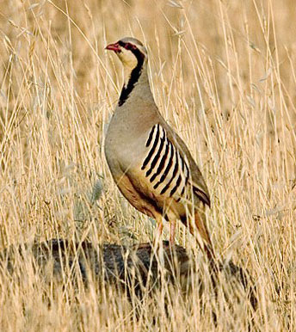
Resim 1:Doğada keklik
1.Genel bilgiler ve özellikleri
Eti ve yumurtası için beslenen kekliklerin eti çok lezzetli ve yağ oranı düşüktür. ABD, Fransa, İspanya, Macaristan, Slovakya ve Çek Cumhuriyet gibi birçok ülkede keklik üretilmekte ve bu üretilen hayvanlar özel avlaklarda avlandırılmaktadır.
Ülkemizde de kurulmuş olan bazı özel avlaklar ile Tarım ve Orman Bakanlığı’na bağlı Kahramanmaraş Kapıçam, Yozgat, Gaziantep ve Afyonkarahisar Şuhut’ta keklik yetiştiriciliği yapıldığı bilinmektedir.
Yurdumuzda keklik yetiştiriciliği;
1-Eti ve yumurtası için,
2-Yetiştirilip doğaya veya avlaklara bırakılması için,
3-Hobi olarak yapılmaktadır.
Resim-2: Üretilen kekliklerin doğaya salınması
Yurdumuzda Kınalı keklik, Gül keklik, Kum kekliği ve Taş kekliği gibi çeşitleri bulunmaktadır.
Türkiye’de en yaygın olarak kınalı keklik bulunmaktadır. Ergin erkek kekliklerin ağırlıkları yaklaşık 550-650 gram olup, ergin dişiler erkeklerden %10 daha hafiftir. Erkek ve dişiler aynı tüy rengine sahip olup, dış görünüşüne bakarak dişi - erkek ayrımı olgunlaşma döneminde mahmuzlarına bakılarak yapılır. Erkeklerin mahmuzları dişilerinkinden daha büyüktür. Mahmuzlara bakılarak cinsiyet tayini yapılabileceği gibi, kesin cinsiyet ayrımı kloakaya bakılarak da yapılabilir.
Keklik dolgun vücut yapılı, kısa kuyruklu, yuvarlak kanatlı ve gagaları yem almaya uygun şekilde olup bıldırcından daha iri, sülünden daha küçüktür. Kınalı kekliklerin alnında başlayan karakteristik siyah bant şeklindeki çizgi gözlere ve oradan boynun alt kısımlarına kadar iner. Olgun yaştaki kekliklerin göğüs, sırt, ve kanatları kül grisi renkte olup, yanda çubuk şeklinde siyah çizgiler vardır. Gaga, ayak ve bacaklar kırmızı renkte olup, kınalı keklikler isimlerini bu renklerden almışlardır.
Mart ve Haziran ayları arasında günde bir adet yumurta yapar. Yumurtası 15 gram ağırlığındadır. Yumurtlama yaz ortasına kadar uzatılmak istenilirse aydınlatma saati artırılabilir.
Damızlık seçilecek keklikler sağlıklı gaga, tırnak,ve ayakları düzgün, kilosu tam olmalıdır. Kekliklerin nesillerinin tükenmemesini sağlamak ve sayılarını artırmak için avlanmanın bilinçli bir şekilde yaptırılması ve keklik yetiştiriciliğine de önem verilmesi gerekmektedir.
Daha önceleri tabiatta keklikler sürüler halinde bulunurken, bugün yaban hayatta sayıları çok azalmıştır. Bilinçsiz avlanma ve tarımda verimi artırmak için kullanılan kimyasallar nedeniyle tabii dengenin bozulması sonucu keklik sayısı azalmış ve bunun sonucu olarak avcılar avlayacak keklik bulamaz hale gelmiştir.
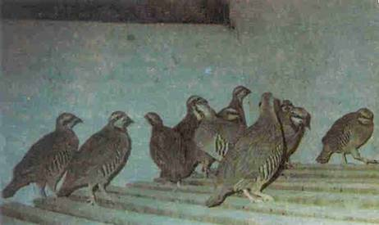
Resim 3:Izgara sisteminde keklik yetiştiriciliği.
2. Barınakları
Keklik yetiştiriciliği kümeste yer veya ızgara sisteminde yapılabildiği gibi, kafes sisteminde de yapılabilir. Evcil yaşamda keklikleri barındırmak için bazı noktalara özen göstermek gerekir. İlk 3 hafta keklikler talaş serilmiş yer bölmelerinde veya kafeslerde barındırılabilir. Bir kafeste 45-50 keklik barındırılabilmektedir. Yerde büyütmede ise ilk gün 5-6 m² bölmelerde 30-33 yavru barındırılabilmektedir. 3-7 haftalar arasında ise talaş üzerinde büyütme yerine ızgara tabanlı ya da kum serilmiş bölmelerde barındırılmalıdır. Yerleşim sıklığı, m2’ye 5-7 keklik gelecek şekilde olmalıdır. Tel örgü aralıkları da 1 cm’den fazla olmamalıdır
Keklikler büyük sürüler halinde de yetiştirilebilir. Doğada keklikler çiftler halinde yaşamalarına rağmen evcil ortamlarda 3 dişi 1 erkek veya 4 dişi 1 erkek olarak guruplar halinde üretimler yapılmakta ve üretim başarılı olmaktadır
Keklik kafesleri aynı zamanda üretim kafesi olarak kullanılabilir. Salmalarda ise ölçülere göre 8 dişi 2 erkek veya 16 dişi 4 erkek v.b sayılarda keklik konulabilir.
Dışarıdan kemirgen veya kuş giremeyeceği şekilde yapılmalıdır kuşlar ve kemirgenler hem hastalık getirir, hem de keklik yumurtaları küçük olduğu için fareler kolayca yumurtaları taşıyabilirler.
Tilki, kedi, köpek ve sansar gibi hayvanlar kekliklerin en büyük düşmanlarıdır. Bu gibi hayvanlardan ve karga, serçe gibi kuşlardan korumak için kümes ve kafeslerin etrafı ince tellerle çevrilmelidir.
Kümes tabanları ise bahçede kum, kapalı kısımda ise betonun üstüne kaba talaş, sap saman serilmesi tercih edilebilir.
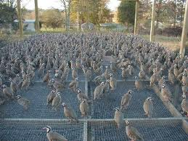
Resim 4:Kafeste keklik yetiştiriciliği.
3. Kuluçka
En iyi döllülük oranı daha küçük gruplarda elde edilir. Damızlık sürü seçimi kış sonunda yapılmalıdır. Çiftleşme mevsiminde erkekler yanlarına başka erkek kabul etmek istemezler ve aralarında dövüşürler. Bunun için birden fazla erkekli kafeslerde çiftleşme mevsimi başlamadan önce erkekler konulmalıdır (Aralık-Ocak ayları). Dişi keklikler Mart veya Nisan aylarında yumurtlamaya başlarlar ve yaz ortalarına kadar devam ederler. İyi bir bakım ile yumurtlama süresi ağustos ayına kadar uzatılabilir. Yumurtlama süresi günlük 16 saat ışıklandırma ile uzatılabilir. Dişi keklikler 4 aylık iken yumurtlamaya başlar. Her dişi sezonda 30-50 yumurta yumurtlayabilir. Kafeste beslenen keklikler salma ve doğadaki kekliklere göre daha çok yumurtladığı görülmüştür(40 ile 65 adet arası).
Keklikler genel olarak, kendi yumurtaları üzerine yatmaz, bundan dolayı yumurtaların toplanıp bir kuluçka makinesine konulması gerekir. Yumurtalar kuluçka makinesine konarak üretim yapılır. Ancak çiftleşmeden 2-3 hafta sonra toplanan yumurtalar kuluçka makinesine konursa çıkan civciv sayısı yüksek olur.
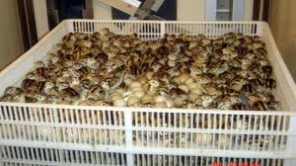
Resim 5:Yumurtadan çıkan keklikler.
Kuluçka makinesine konacak keklik yumurtaları ısısı 15 derece olan odada 7-10 gün arasında depolanabilir. Daha fazla depolanması çıkış randımanını düşürmektedir. Kuluçka makinesinin sıcaklık ve rutubet değerleri aşağıda verilmiştir.
Gelişim dönemi sıcaklığı (ilk 21 gün) 37,5 c
Gelişim dönemi rutubeti(ilk 21 gün) %60
Çıkış dönemi sıcaklığı (son 3 gün) 36,5
Çıkış dönemi rutubeti (son 3 gün) %70 olmalıdır.
Kuluçka makinesinde, ısı ve rutubet değerlerinin yanında yumurtaların çevrilmeside önem taşımaktadır. Kuluçkada keklik yumurtaları günde en az 4 sefer çevrilmelidir. Çevirme işlemi bazı kuluçka makinelerinde otomatik olarak yapılır.
Keklikte kuluçka süresi 24 gündür. Dezenfekte edilerek makineye konulan yumurtalar gelişim kısmında 21 gün kalırlar. Gelişim döneminin yani 21 günün sonunda yumurtalar lamba ile kontrol edilip bozuk ve dölsüz yumurtalar ayıklanır. Döllü olanları kuluçkanın çıkış kısmına konur ve bu kısımda çevirme yapılmaz. Yumurtalar çıkış kısmında 3 gün kalırlar. Keklik yumurtalarında civciv çıkma oranı yüzde 90 gibi yüksek bir değerdedir.

Resim 6:Keklik civcivleri.
4. Bakım ve Beslenme
Civcivler tabanı ayaklarına zarar vermeyecek ince tellerle kaplı ana makinelerde ya da yerde bakım ve beslenmeleri yapılır. Ana makinenin ısısı ilk günler 32 -33 ⁰ C derece olmalı ve her hafta 3 ⁰C derece azaltarak 21-22 ⁰C dereceye kadar indirmeli ve bu derecenin altına düşmemelidir. Bu dönemde kekliklere % 28-29 ham proteinli sanayi yemi, olmaması halinde hindi yemi verilir. Ergin döneminde ise(kesim dönemine kadar) % 22-23 ham proteinli sanayi yemi verilebilir.
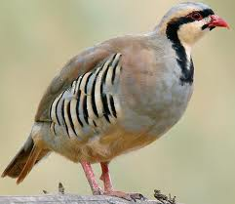
Resim 6:Kınalı keklik.
Yumurtaların günde en az 2 kez toplanmalıdır. Çünkü entansif şartlarda yetiştirilen kekliklerde, yumurtaları kırmaya yönelik davranışlara sık rastlanır. Keklikler kanibalizme meyillidir, bu yüzden aşırı kalabalık büyütülmemelidir. Hayvanların birbirlerini gagalamamaları için gagaları kesilmeli, ışık azaltılmalı ve yeşil ot verilmelidir. İlk 10 hafta içinde her 100 civciv için 1m. uzunlukta bir yemlik ve sürekli su bulundurulmalı ve suluklar derin olmamalıdır.
Bir keklik haftada 300 gram yem tüketir. 18 haftalık oluncaya kadar civciv dönemi dahil 3600-3800 gram yem tüketir ve bu süre sonunda ağırlığı 550-600 grama ulaşır.
Kafeste yapılacak yetiştiricilikte, kekliklerin rüzgarda ve direk güneş ışığı altında kalmaması sağlanmalıdır. Kafesin taban kısmının tel veya ızgara olması tercih edilir. Bu şekilde hayvanın dışkısı ile teması kesilerek hastalık riskinin en aza indirilmesi sağlanabilir.
Kekliklerin beslenmesinde kullanılan yemler aşağıda verilmiştir.
0-7 Gün etlik civciv başlangıç yemi
7-14 gün etlik civciv yemi
14-70 gün etlik piliç yemi
71- gün piliç geliştirme ve karma yemler
Yumurtlama dönemi - damızlık yumurta yemi

